附件：

吉安中等专业学校校园直通车介绍

为方便在吉安中专就读的同学们回家和返校，节约途中时间，吉安长运公司决定在周末和节假日高峰期间开通吉安中专（金樟校区）至各县的校园直通车。具体情况如下：

一、什么是校园直通车

“校园直通车”专线是江西长运下属各客运子公司对在外地求学的学生群体，方便他们周末、小长假、寒暑假回家（返校）设置的定制班车。该专线以“学校—目的地”点到点、一站式的形式发班，发车时间均根据学生的实际需求进行合理安排。50座大型高一级客车护航，一级技术等级车辆 ，专业司机全程守护。

二、**9月30日金樟校区至各县线路**

|  |  |  |  |
| --- | --- | --- | --- |
| 序号 | 线路 | 时间 | 票价 |
| 1 | 吉安中专（金樟校区）至吉水汽车站 | 9月30日下午4:30 | 6元/人 |
| 2 | 吉安中专（金樟校区）至永新 | 9月30日下午4:30 | 29元/人 |
| 3 | 吉安中专（金樟校区）至永阳、天河 | 9月30日下午4:30 | 21元/人 |
| 4 | 吉安中专（金樟校区）至遂川、璐田 | 9月30日下午4:30 | 42元/人 |
| 5 | 吉安中专（金樟校区）至永丰 | 9月30日下午4:30 | 16元/人 |
| 6 | 吉安中专（金樟校区）至安福汽车站 | 9月30日下午4:30 | 17元/人 |
| 7 | 吉安中专（金樟校区）至泰和 | 9月30日下午4:30 | 10元/人 |

三、10月8日至9日返程线路

|  |  |  |  |
| --- | --- | --- | --- |
| 序号 | 线路 | 时间 | 票价 |
| 1 | 吉水汽车站至吉安中专（金樟校区） | 10月8、9日下午15:00 | 6元/人 |
| 2 | 永新至吉安中专（金樟校区） | 10月8、9日下午15：05 | 29元/人 |
| 3 | 永阳、天河至吉安中专（金樟校区） | 10月8、9日下午15:32 | 21元/人 |
| 4 | 遂川、璐田至吉安中专（金樟校区） | 10月8、9日下午14:05 | 42元/人 |
| 5 | 永丰至吉安中专（金樟校区） | 10月8、9日下午15:30 | 16元/人 |
| 6 | 安福至汽车站吉安中专（金樟校区） | 10月8、9日下午15:05 | 17元/人 |
| 7 | 泰和至吉安中专（金樟校区） | 10月8、9日下午15:00 | 10元/人 |

注：具体时间和票价以江西长运微信小程序赣悦行平台查询为准

三、购票流程

1.打开微信——搜索“赣悦行”小程序或服务号——点击校园直通车——点击吉安校园直通车——选择出发城市/站点——选择到达城市/站点——选择日期——填写相关信息——下单预约购票。

2.打开微信——关注“吉安公交公司”公众号——点击公交资讯——点击校园直通车——点击吉安校园直通车——选择出发城市/站点——选择到达城市/站点——选择日期——填写相关信息——下单预约购票。具体购票流程见下图。

3．购票码购票：1.扫描购票二维码。2.出发地选择吉安中等专业学校（金樟校区）。3.到达地选择自己的目的地。4.选择需要出行的日期。5.查询。6.点击需要购买的班次。7.输入身份信息。8.点击购票支付。

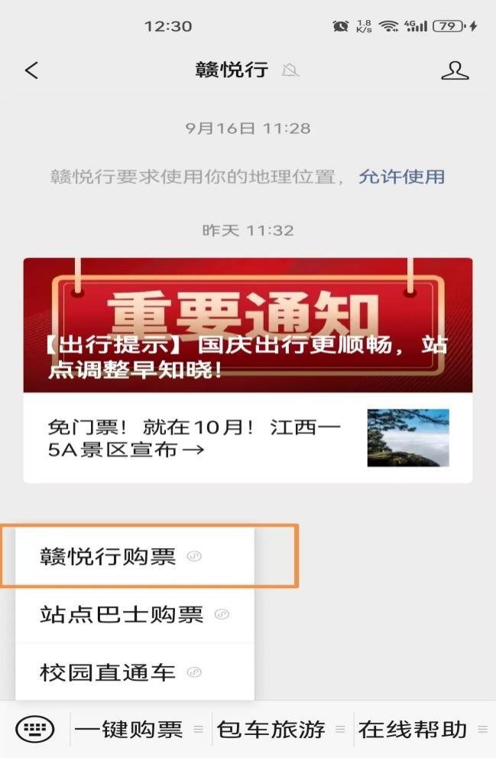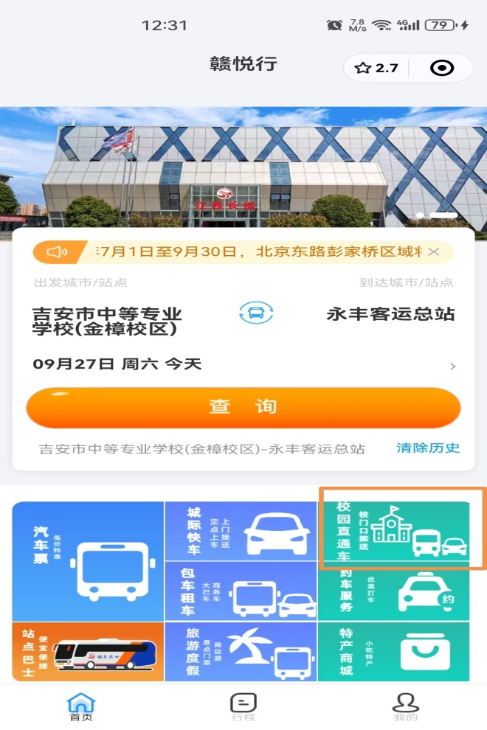

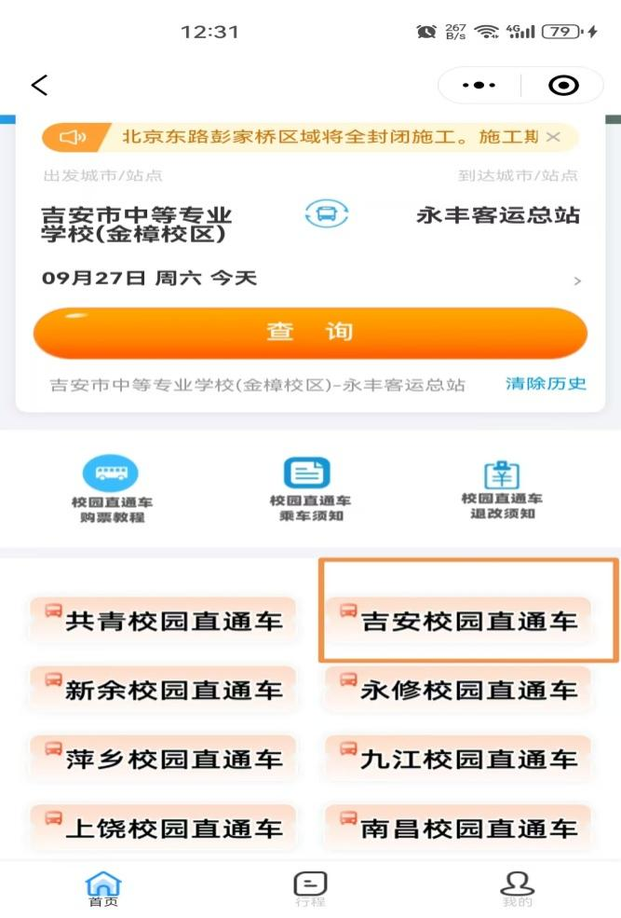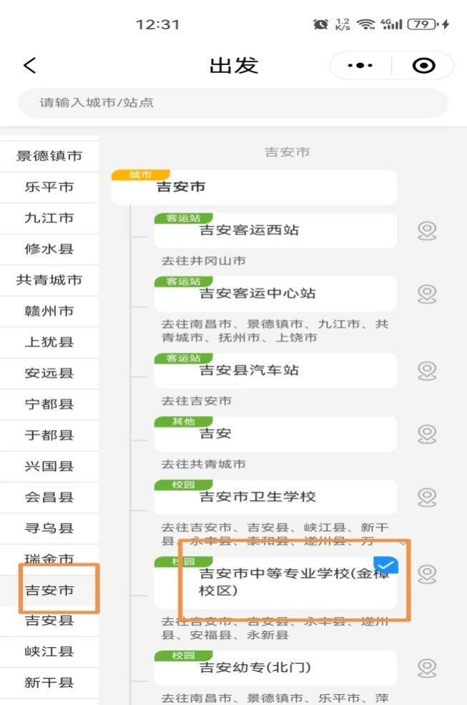

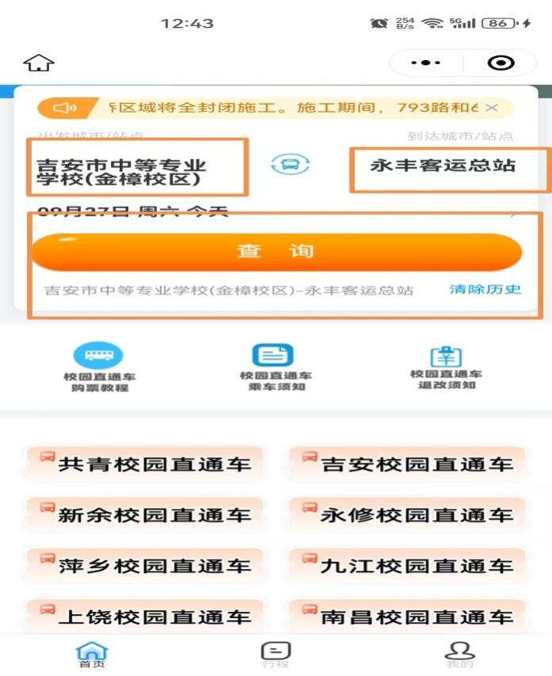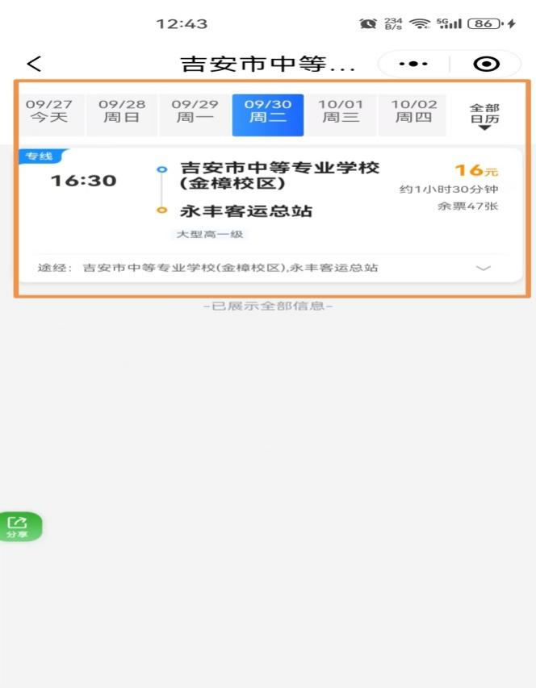

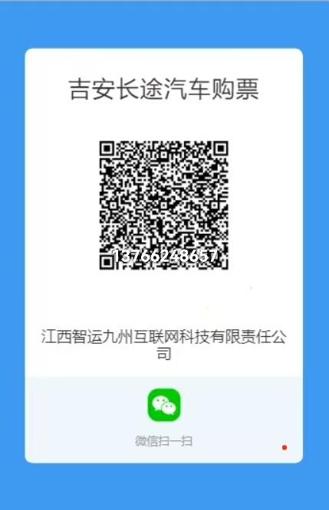

四、温馨提示

1.校园直通车每条班线的班次座位数量有限，建议提前规划出行计划，不要等到出发在抢票。

2.由于出行人数较多，建议行李箱上贴姓名、联系电话等签标。

3.出发前查看路线，了解校园直通车的停靠点，提前10-20分钟至停靠点等候。

4.客服咨询电话：13766248657。